（様式 1）

入 札 書

令和 年 月 日

（あて先）公立大学法人名古屋市立大学 理事長

所在地
入札者 商号又は名称
代表者役職･氏名 印

名古屋市立大学競争入札参加者手引を承諾の上、下記のとおり入札します。

記
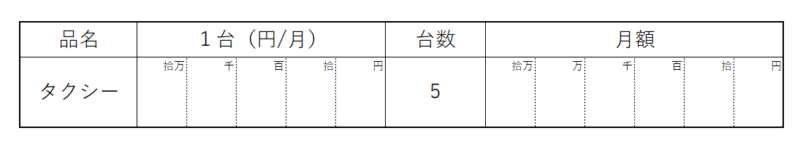

件 名

名古屋市立大学病院 平面駐車場タクシー乗り場運営事業

注1 金額は見積もった契約希望金額の110分の100に相当する金額を記載すること。
注2 金額の直前に「\」又は「金」を記入すること。

（様式 2）
誓 約 書

令和 年 月 日

（あて先） 公立大学法人名古屋市立大学 理事長

所 在 地
商号又は名称
代表者の役職・氏名 印

下記件名の入札に関し、名古屋市立大学競争入札参加者手引の第 1の規定に抵触する行為を行った場合は、いかなる処置を受けても一切異議を申し立てないことを誓約します。

記

件 名
名古屋市立大学病院 平面駐車場タクシー乗り場運営事業

（参考）名古屋市立大学競争入札参加者手引 第 1

(公正な入札の確保)
第1 入札参加者は、私的独占の禁止及び公正取引の確保に関する法律(昭和22年法律第54号)等に抵触する行為を行ってはなりません。

2 入札参加者は、他の事業者その他第三者に対して、自己が当該入札に参加することをみだりに表明してはなりません。

3 入札参加者は、正当な理由なく他の事業者に当該入札への参加の有無の問合せをしてはなりません。

4 本学の理事長(以下「理事長」といいます。)は、前項までに規定する行為等が行われ、入札が公正に行われない又は行われなかったと判断した場合は、入札手続を延期、中止又は無効とし、契約締結後のときは当該契約を解除することがあります。

（様式 3）

競争入札参加資格確認申請書

令和 年 月 日

（あて先） 公立大学法人名古屋市立大学 理事長

（申請者） 所 在 地
商号又は名称
代表者の役職・氏名 印

令和8年3月13日付けで入札公示（以下「公示」という。）のありました入札（名古屋市立大学病院 平面駐車場タクシー乗り場運営事業）について参加させていただきたく、下記 1の資料を添えて資格確認審査を申請します。
なお、公示２に定める資格を有する者であること並びに添付資料の内容については事実と相違ないことを誓約します。

記

1 添付資料
（ア）会社概要
（イ）履行実績証明書（様式4）
（ウ）決算報告書

2 その他（連絡先）

部 署
担当者
電 話

注）申請者の欄は、契約に関する権限を有する方を記入してください。

（様式 4）
履行実績証明書

令和 年 月 日

（あて先）公立大学法人名古屋市立大学 理事長

（申請者）所在地
商号又は名称
代表者役職・氏名 印

令和8年3月13日付けで公示のありました入札（名古屋市立大学病院 平面駐車場タクシー乗り場運営事業）に係る競争入札参加資格に係る履行実績を有していることについて、下記のとおり届け出ます。

記

契 約 件 名
請負業務の内容
委 託 者 名
契 約 年 月 日
履 行 期 間

注１）申請者の欄は、本学との契約に関する権限を有する者を記入すること。
注２）契約件名他届出内容が確認できる契約書（写）等を添付すること。
（様式5）

【名古屋市立大学病院 平面駐車場タクシー乗り場運営事業提案書】

令和 年 月 日
名古屋市立大学 御中

提案者

住所
名称
代表者職・氏名

担当者所属
担当者氏名
電話番号
メールアドレス

名古屋市立大学病院 平面駐車場タクシー乗り場運営事業の入札に係る提案書を提出します。
なお、記載事項及び添付資料の内容については事実と相違ないことを誓約します。

目次(例)
評価項目 | 分類番号 | 評価基準 | ページ
業務実績 | ①-1 | 類似規模・同種業務の受託実績の有無
業務実施体制 | ②-１ | 従業員が病気や事故等により業務に従事できない場合の本社、支社および他の営業所からのバックアップ体制（代替要員を含むスタッフの確保の）
業務実施体制 | ②-２ | スタッフへの教育体制（業務に必要な知識と技術の習得・向上、接遇マナー等の教育環境、従事前教育・研修体制等）
業務実施体制 | ②-３ | 病院スタッフとの連携体制・情報共有体制
業務遂行能力 | ③-１ | 業務改善及び効率化を追及した考え方と取り組み  （仕様書の要求事項を効率的、効果的かつ安全に実施するための運営方法や業務品質の維持・向上のための自己検査等）
業務遂行能力 | ③-２ | 良質なサービスの提供体制（移乗時の介助サービスや、福祉タクシーの優先利用体制、運転補助装置の搭載等）
業務遂行能力 | ③-３ | 車両の定期点検証明書等（車両の所有台数や定期点検証明書等）
業務遂行能力 | ③-４ | 顧客（患者および院内スタッフ）からの苦情・要望に対し、迅速かつ適切に対応できる体制や仕組み
業務遂行能力 | ③-５ | 安全面の確保  （事故を未然に防ぐための研修やドライブレコーダーの搭載など）
企画提案 | ④-１ | 仕様書の要求事項を超える業務提案、その提案の実現性及び効果(ユニバーサルデザインタクシーの優先利用、タクシー呼び出し電話等)

